制作简单的托里拆利实验装置

实验内容
用树脂的管子制作托里拆利实验装置，因为管子粗大，从远处也可以清楚地观察到。为了便于操作，采用把水银从上面加入、从底下排出的方式。

所需材料
树脂管（内径9mm、外径15mm大小的管子，长度90～100cm）1根，适当大小的塑料容器（直径3～5cm）。PC材料的六角螺栓（螺纹部粗8cm，长20mm）2个。粘接剂：用于塑料，橡胶密封圈或O型圈（内径8mm）2个。厨房用的量杯（200～250ml）1个（PC树脂等透明的硬质塑料产品，尽可能选壁厚的产品，这样可以拿得住），水银1500～2000g（500g瓶×3～4个）。

实验方法
【装置的制作方法】
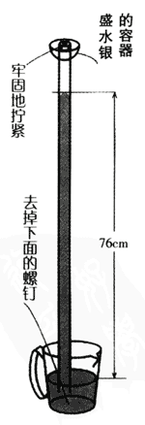
1．树脂管的两端用螺栓粘住。要注意有的粘接剂不能粘接树脂或PC材料。
2．在塑料容器上打一个洞，孔径和管子的外径要相等，然后与管子的一端粘接，作为盛水银用的容器。
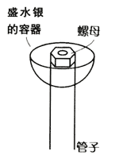
3．锯掉一根PC六角螺栓的螺纹部（10mm左右）。
4．步骤3的PC六角螺栓粘接到厨房用的量杯底，螺纹部朝上。要注意选择粘接剂可以粘接的材质的杯子。
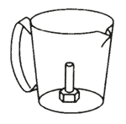
5．步骤4的PC六角螺栓和另一个螺栓上，粘上橡胶密封圈。
【实验】
1．将管子拧到计量杯内的螺栓上，上部固定在架台（试管架）上。
2．从管子的上方用漏斗将水银轻轻地倒入管中。
3．水银一直加到接近管子上端的螺栓，慢慢地拧紧螺栓。此时，水银会从螺纹的空隙处溢出，不用去理会，溢出的水银会流到盛水银的容器中。
4．剩下的水银全部倒入下面的计量杯中。
5，松开架台的夹子，从上观察管子全体，同时逆时针转动管子，把它从下面的螺栓拧出。水银柱从液面起76cm处会停下来。

延伸
利用其他的管子（如玻璃管），一端插入到水银中，另一端与真空泵连接抽气，在同样的高度水银会静止不动。如果用手动式真空泵让学生亲自动手。效果会更好。也可以用在管内加活性碳、用液态氮或酒精、干冰冷却来吸附管内的空气方法，达到真空。不管用什么方法，都是要确认水银柱上部是真空状态。
10cm长度的树脂管子制作同样的实验装置，把装置全部放入到玻璃钟罩或真空干燥玻璃器皿中，抽真空的话，即使仅10cm的水银柱，也会明显观察到下降现象。

注意事项
水银是有毒和污染环境的物质。使用时要充分注意。实验以演示为主，最好别让学生动手。
树脂材料能被有机溶剂溶解，如果将酒精和乙醚等注入到管子中会引起材料的龟裂，管子有断裂的危险。

